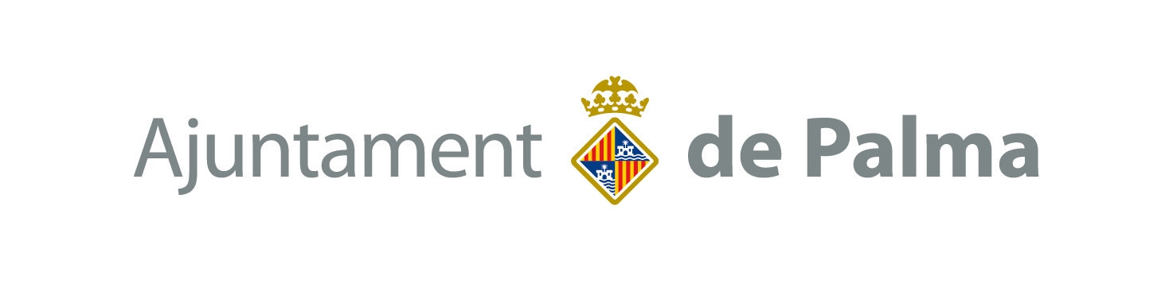

CURS “PAUTES D’ALIMENTACIÓ SALUDABLE PER A INFANTS I JOVES ”
10 hores 1 crèdit (atorgat per la Conselleria d’Educació i cultura)
Curs gratuït, subvencionat per l’Ajuntament de Palma i en col·laboració amb la Conselleria d’Educació i Cultura

Aquest curs intenta donar unes pautes d’alimentació saludable per a nins i joves en situacions normals i patològiques

Modalitat:curs Lloc:CEP de Palma Places:mínim 15 i màxim 60
Adreçat: professorat de l’illa de Mallorca
Objectius:
- Aportar informació al professorat sobre alimentació i hàbits alimentaris de la població infantil i juvenil.
- Conèixer les necessitats alimentàries a diferents patologies (diabetis,intoleràncies alimentàries..)i situacions especials més freqüents (hipoglucèmies,al·lèrgies…)
- Aprendre a planificar menús escolars.

 | Data | Programa
1 | 20 d’abril de 2010  De 16.30 a 20 h | Presentació del curs i entrega de material:  - Introducció  - Creixement i nutrició  - L’alimentació a la població infantil i juvenil  - Alimentació i esport
2 | 21 d’abril de 2010  De 16.30 a 20 h | - Hàbits alimentaris a la població infantil i juvenil  - Problemes alimentaris-nutricionals més freqüents  - Alimentació en situacions especials
3 | 22 d’abril de 2010  De 16.30 a 19.30 h | - Planificació de menús escolars  - Estratègia NAOS  - Avaluació del curs  - Cloenda del curs

Ponents:
David Manrique Vergara (farmacèutic).Àrea de Formació de Danone.
Núria Martí (diplomada en Dietètica i Nutrició). Àrea de Formació de Danone.

Inscripció:
Us podeu inscriure fins dia 6 d’abril a les 12 h, de les següents maneres:
-des del web de Palma, Ciutat Educativa: www.palmaeduca.cat, a l’apartat “ACTIVITATS EDUCATIVES”, dins la secció “Professorat”.Aquí us podeu descarregar el full d’incripció i posteriorment enviar-lo per correu electrònic.
-per correu electrònic a l’adreça: mmpujadas@a-palma.es (es confirmarà l’arribada del correu i si heu estat admesos).
IMPORTANT:abans del 9 d’abril us contestarem si heu estat admesos.

Criteris de selecció: es prioritzarà el professorat que participi a projectes de promoció de la salut.

Condicions: per obtenir el certificat s’ha d’assistir a un 80% de la durada de l’activitat
(Ordre del 2 de gener del 2002, BOIB núm. 8, de 17 de gener de 2002)

